บทที่ 4
ผลการวิจัยและอภิปรายผล
บทนี้นำเสนอผลลัพธ์ของส่วนงานที่พัฒนาได้ถึงระดับพร้อมเชื่อมต่อสู่การใช้งานจริงในระบบ CRM มากที่สุดใน Project 1 ได้แก่ candidate-scoring model ของ main run และขั้น decision thresholding ที่ต่อจากโมเดลดังกล่าวเพื่อแยกผลลัพธ์เป็น MATCH, REVIEW และ NO_MATCH อย่างเป็นระบบ เนื้อหาทั้งหมดอ้างอิงจากผลรันจริงในโค้ดและ artifact ภายใน workspace เท่านั้น ไม่ใช้ตัวเลขสมมติหรือค่าที่แต่งขึ้นเพื่อประกอบการเขียนรายงาน
แนวทางการนำเสนอในบทนี้เริ่มจากการอธิบายตัวแบบที่ใช้จริงก่อน ว่าโมเดลรับข้อมูลอะไร สร้าง feature อย่างไร ใช้ model family ใด และเลือก main run ด้วยเหตุผลใด จากนั้นจึงวิเคราะห์พฤติกรรมของโมเดลผ่าน confusion matrix และ reliability ของ calibrated probabilities ก่อนอธิบายว่าคะแนนของโมเดลถูกแปลงเป็นกฎการตัดสินใจเชิงปฏิบัติการอย่างไรในบริบท CRM พร้อมทั้งวิเคราะห์ความสำคัญของคุณลักษณะทั้ง 41 ตัวและเปรียบเทียบ candidate-scoring configurations ที่เกี่ยวข้องกับการเลือกแนวทางหลักของระบบ

4.1 แบบจำลอง Candidate Scoring ของ Main Run
main run ของระบบในบทนี้คือ image_context_r075_h20_s42 ซึ่งเป็นสาย multimodal suite ที่ต่อยอดจาก rebuilt hybrid pipeline แบบ leak-safe เดิม โดยยังคงใช้ pair construction, split logic และ calibration logic แบบเดียวกับสาย rebuilt ที่ผ่านการตรวจปัญหา leakage มาแล้ว ความหมายของจุดนี้คือโมเดลที่รายงานในบทนี้ไม่ได้ถูกฝึกบน pair source ที่รั่วหรือ split ที่มีการปนกันของ entity ข้าม train/validation/test
ในระดับข้อมูลนำเข้า main run ไม่ได้ใช้ raw profiles โดยตรง แต่แปลงโปรไฟล์สองฝั่งให้กลายเป็น pair-level feature vector ก่อนเสมอ โดย feature set สุดท้ายมีทั้งหมด 41 ตัว ประกอบด้วย 22 baseline text+attribute features, 1 semantic text feature จาก SBERT, 14 image presence/statistics/metadata features และ 4 caption cross-signal features จากการเชื่อมข้อความ caption เข้ากับชื่อและ bio ของอีกฝั่ง วิธีคิดเช่นนี้ทำให้โมเดลทำงานในฐานะ tabular candidate scorer ที่ตัดสินจากหลักฐานเชิงความคล้ายหลายมิติของคู่โปรไฟล์
ตารางที่ 4.1 โครงสร้างของ main run ที่ใช้ในบทนี้
รายการ | ค่าที่ใช้จริง
Run หลัก | `image_context_r075_h20_s42`
Experiment kind | `image_context`
Random negative ratio | `0.75`
Hard negative ratio | `2.0`
Feature count | `41`
Candidate classification threshold บน test split | `0.35`
Production thresholds | `0.98` สำหรับ `MATCH`, `0.95` สำหรับ `REVIEW`
Calibration | `IsotonicRegression`
Test AP / ROC-AUC / F1 | `0.9789 / 0.9734 / 0.9340`
Test Precision / Recall | `0.9507 / 0.9179`

ค่าที่ควรแยกให้อ่านชัดคือ threshold สองชุดในตารางที่ 4.1 ไม่ได้ทำหน้าที่เหมือนกัน โดย 0.35 เป็น threshold ที่รายงานผลเชิงจำแนกบน test split ของ main run เพื่อให้ได้ best_val_f1 ในการประเมินโมเดลระดับ candidate scoring ขณะที่ 0.98 / 0.95 เป็น operating point ระดับ production หลัง calibration ซึ่งถูกใช้จริงในการแปลงคะแนนไปเป็น MATCH, REVIEW และ NO_MATCH ในขั้นถัดไป

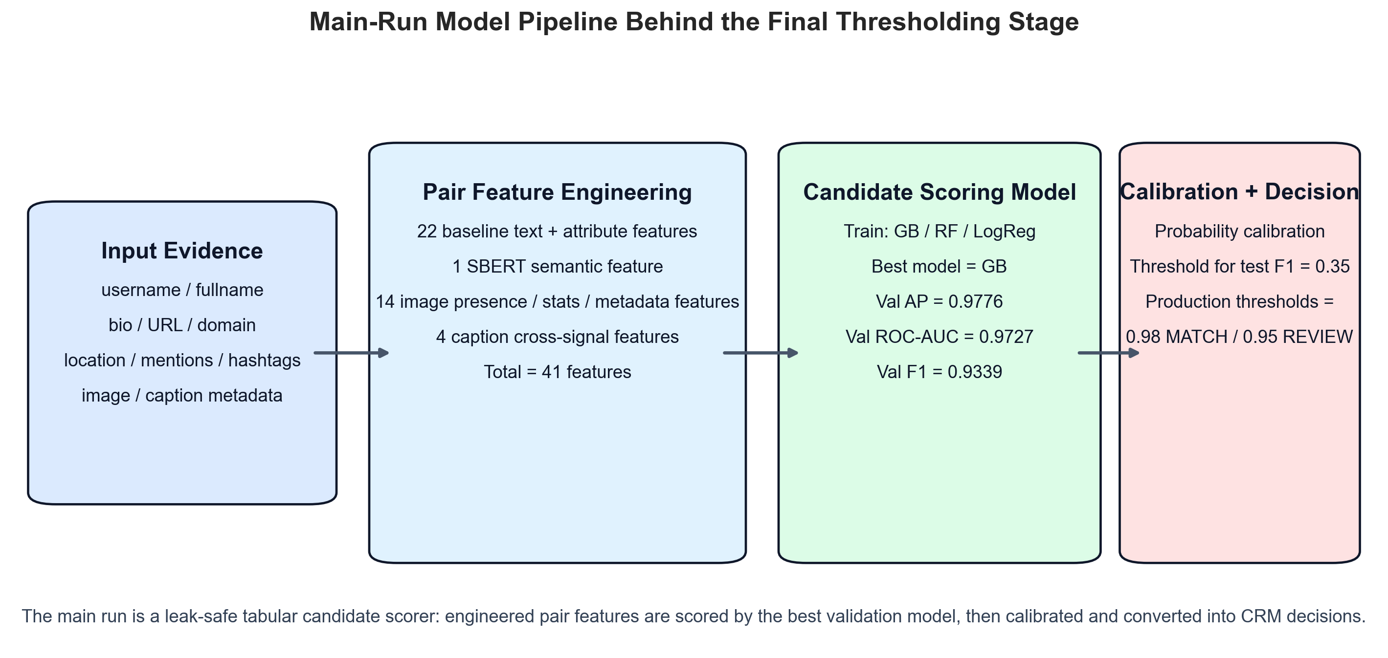
รูปที่ 4.1 โครงสร้างของ main-run model pipeline เริ่มจากการสร้าง pair features จากข้อมูลชื่อ, ข้อความ, attribute, ภาพ และ caption จากนั้นให้ candidate-scoring model ประเมินคะแนน ก่อนผ่าน probability calibration และ decision thresholding

จากรูปที่ 4.1 จะเห็นว่าตัวแบบในงานนี้ไม่ใช่ end-to-end deep multimodal network ที่เรียนรู้จากข้อมูลดิบทั้งก้อน แต่เป็นสถาปัตยกรรมเชิงวิศวกรรมข้อมูลที่แยกขั้นชัดเจน กล่าวคือผู้วิจัยสร้างหลักฐานระดับคู่ให้เป็น feature table ก่อน จากนั้นจึงให้ model family ที่เหมาะกับข้อมูลเชิงตารางเรียนรู้รูปแบบการแยก match / no-match วิธีนี้เหมาะกับบริบทของงานวิจัยชิ้นนี้เพราะอธิบายได้ชัด, debug ได้ง่าย และเปิดทางให้วิเคราะห์ความสำคัญของ feature ได้ตรงไปตรงมา
เพื่อคัดเลือก model family ที่เหมาะที่สุดกับ feature space นี้ main run ฝึกและเปรียบเทียบอย่างน้อย Gradient Boosting, Random Forest และ Logistic Regression ภายใน run เดียวกัน แล้วเลือกโมเดลที่ให้ผลดีที่สุดบน validation set ซึ่งในกรณีนี้ผลสรุปใน experiment_report.json ระบุชัดว่า best_model = gb
ตารางที่ 4.2 ผล validation leaderboard ภายใน main run
Model | Val AP | Val ROC-AUC | ข้อสรุปใน run
Gradient Boosting | 0.9795 | 0.9720 | ดีที่สุด
Random Forest | 0.9778 | 0.9696 | รองลงมา
Logistic Regression | 0.9431 | 0.9245 | ต่ำกว่าสองตัวแรกชัดเจน

อย่างไรก็ตาม เพื่อไม่ให้การเลือก Gradient Boosting อิงเพียง leaderboard ภายใน run เดียว ผู้วิจัยยัง benchmark model families หลายชนิดบน final 41-feature split เดียวกันเพิ่มเติม ซึ่งรวมถึง MLP, Extra Trees, AdaBoost, Logistic Regression และ Linear SVM ด้วย ผลการเปรียบเทียบนี้ช่วยยืนยันว่า Gradient Boosting ไม่ได้ชนะเพราะค่าตั้งต้นของ run เพียงอย่างเดียว แต่ยังเป็น model family ที่ให้สมดุลของ AP, ROC-AUC, F1 และ Precision ดีที่สุดบน split เดียวกันด้วย

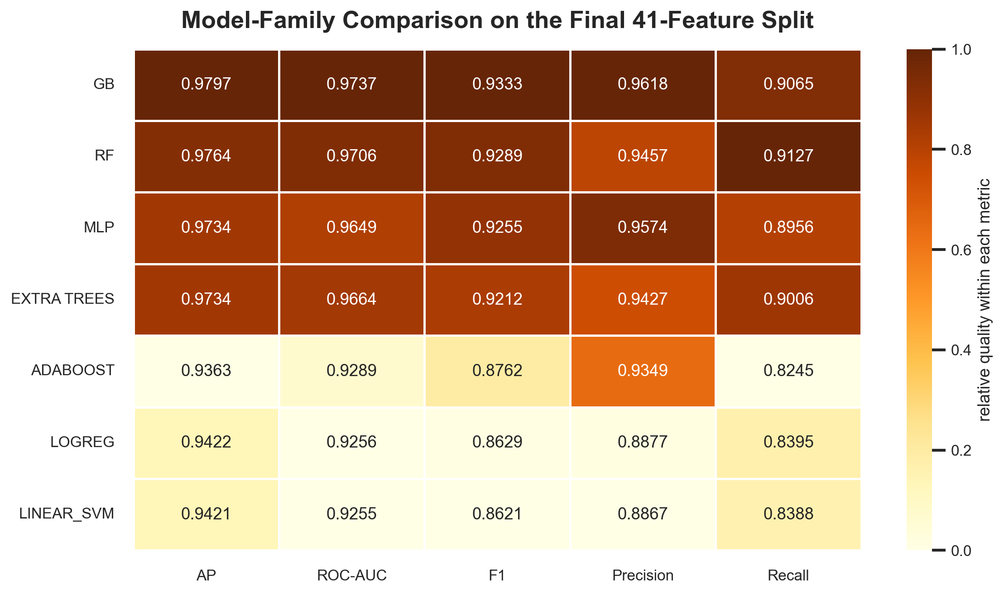
รูปที่ 4.2 การเปรียบเทียบ model families บน final 41-feature split โดยใช้สีแสดงคุณภาพสัมพัทธ์ภายในแต่ละ metric และใช้ตัวเลขในเซลล์แสดงค่าจริงของ AP, ROC-AUC, F1, Precision และ Recall

รูปที่ 4.2 ชี้ชัดว่า Gradient Boosting เป็นโมเดลที่ให้ผลดีที่สุดโดยรวมบน split สุดท้ายของงานนี้ โดยได้ Test AP = 0.9797, ROC-AUC = 0.9737 และ F1 = 0.9333 สูงกว่า Random Forest และ MLP ในภาพรวม แม้ MLP จะยังให้ผลอยู่ในระดับดี แต่ไม่ได้แซง tree-based models บน feature table นี้ จึงสรุปได้ว่าในบริบทของข้อมูลและ feature engineering ที่ผู้วิจัยใช้จริง Gradient Boosting เป็นตัวเลือกที่เหมาะสมที่สุดสำหรับการทำ candidate scoring ก่อนเข้าสู่ขั้น thresholding

4.1.1 ผลเชิงจำแนกของ Main Run บน Test Split
เมื่อประเมิน main run บน test split ที่ threshold เชิงจำแนก 0.35 โมเดลให้ Precision = 0.9507, Recall = 0.9179 และ F1 = 0.9340 จาก confusion matrix TN = 3,717, FP = 209, FN = 360 และ TP = 4,027 ผลนี้ชี้ว่าโมเดลสามารถรักษาสมดุลระหว่างความเข้มงวดและความครอบคลุมได้ดี กล่าวคือจำนวน false positives อยู่ในระดับต่ำเมื่อเทียบกับ true positives และจำนวน false negatives ก็ไม่ได้สูงเกินไปจนทำให้ recall ตกลงอย่างมีนัยสำคัญ
ความหมายเชิงวิเคราะห์ของค่าดังกล่าวคือ main run ยังมีแนวโน้ม “ยอมรับคู่ที่น่าจะใช่” ได้ค่อนข้างมาก ซึ่งสะท้อนจาก Recall = 0.9179 แต่ในขณะเดียวกันก็ยังควบคุมความเสี่ยงของ false merge ได้ดีในระดับ candidate classification เพราะ precision ยังคงสูงกว่า 0.95 หากมองในมุมของ pipeline ทั้งระบบ ผลในระดับนี้เหมาะกับการส่งต่อเข้าสู่ขั้น calibration และ thresholding มากกว่าการตัดสินใจ merge ทันที เนื่องจากคะแนนของโมเดลยังต้องถูกแปลงเป็นความน่าจะเป็นที่มีความหมายก่อน

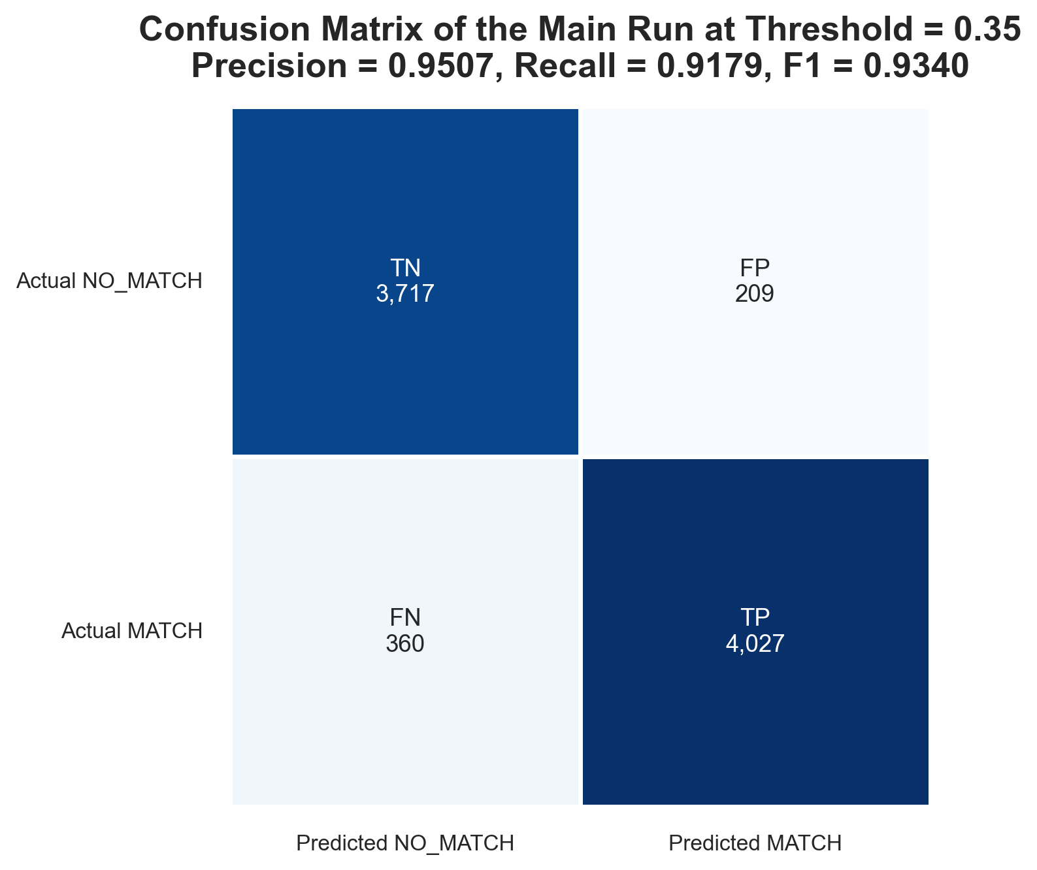
รูปที่ 4.3 Confusion matrix ของ main run บน test split ที่ threshold = 0.35 แสดงสมดุลระหว่าง true positives, false positives, true negatives และ false negatives ของโมเดลก่อนเข้าสู่ขั้น decision thresholding ระดับ production

รูปที่ 4.3 ช่วยยืนยันว่าจุดแข็งของโมเดลไม่ได้อยู่เพียงการได้ค่า AP และ ROC-AUC สูง แต่ยังรวมถึงการควบคุมพฤติกรรมการตัดสินใจในระดับ pair classification ได้ดีพอสมควรด้วย กล่าวคือแม้โมเดลจะยังพลาดบางคู่ในกลุ่ม hard cases อยู่บ้าง แต่โดยรวมยังรักษาโครงสร้างความผิดพลาดให้อยู่ในระดับที่เหมาะสมสำหรับการ calibrate ต่อไปใช้งานจริง

4.1.2 การสอบเทียบความน่าจะเป็นด้วย Isotonic Regression
หลังจากเลือกโมเดลที่ดีที่สุดแล้ว pipeline ไม่ได้นำค่าความน่าจะเป็นดิบจาก predict_proba() ไปใช้ตัดสินใจใน production ทันที แต่ใช้ IsotonicRegression(out_of_bounds="clip") เป็นตัว calibrate คะแนนก่อนเสมอ ตาม logic ที่ inherited มาจาก rebuilt hybrid pipeline โดยขั้นตอนจริงคือ fit isotonic calibrator บน validation raw scores กับ validation labels จากนั้นจึงนำ calibrator เดียวกันไปแปลงคะแนนของ train, validation และ test ให้กลายเป็น calibrated probabilities ก่อนเลือก threshold ที่ให้ best_val_f1 บน validation set
เหตุผลที่ต้องมี calibration ในงานนี้คือโมเดลประเภท tree-based ensemble มักให้คะแนนที่จัดอันดับคู่ได้ดี แต่ค่าคะแนนดิบอาจยังไม่สามารถตีความเป็น “ความน่าจะเป็น” โดยตรงได้อย่างน่าเชื่อถือพอสำหรับการตั้ง operating point แบบ 0.98 / 0.95 หากไม่ calibrate ก่อน การเลือก threshold ปลายทางจะมีความหมายเชิงปฏิบัติการน้อยลง เพราะ score ที่ระดับเดียวกันอาจไม่ได้สะท้อนความน่าจะเป็นของการเป็นคู่จริงในระดับเดียวกันเสมอไป
ผลจาก score files ของ main run แสดงให้เห็นว่า isotonic calibration ทำงานได้ดีมาก โดย validation set ซึ่งเป็นชุดที่ใช้ fit calibrator มี ECE = 0.0000 และ test set มี ECE = 0.0044 เท่านั้น ค่าที่ต่ำมากนี้สะท้อนว่า calibrated probabilities บน test ยังคงเกาะใกล้ observed positive rate ในแต่ละช่วงคะแนนอยู่มาก แม้จะไม่ได้สมบูรณ์แบบเหมือน validation set ก็ตาม

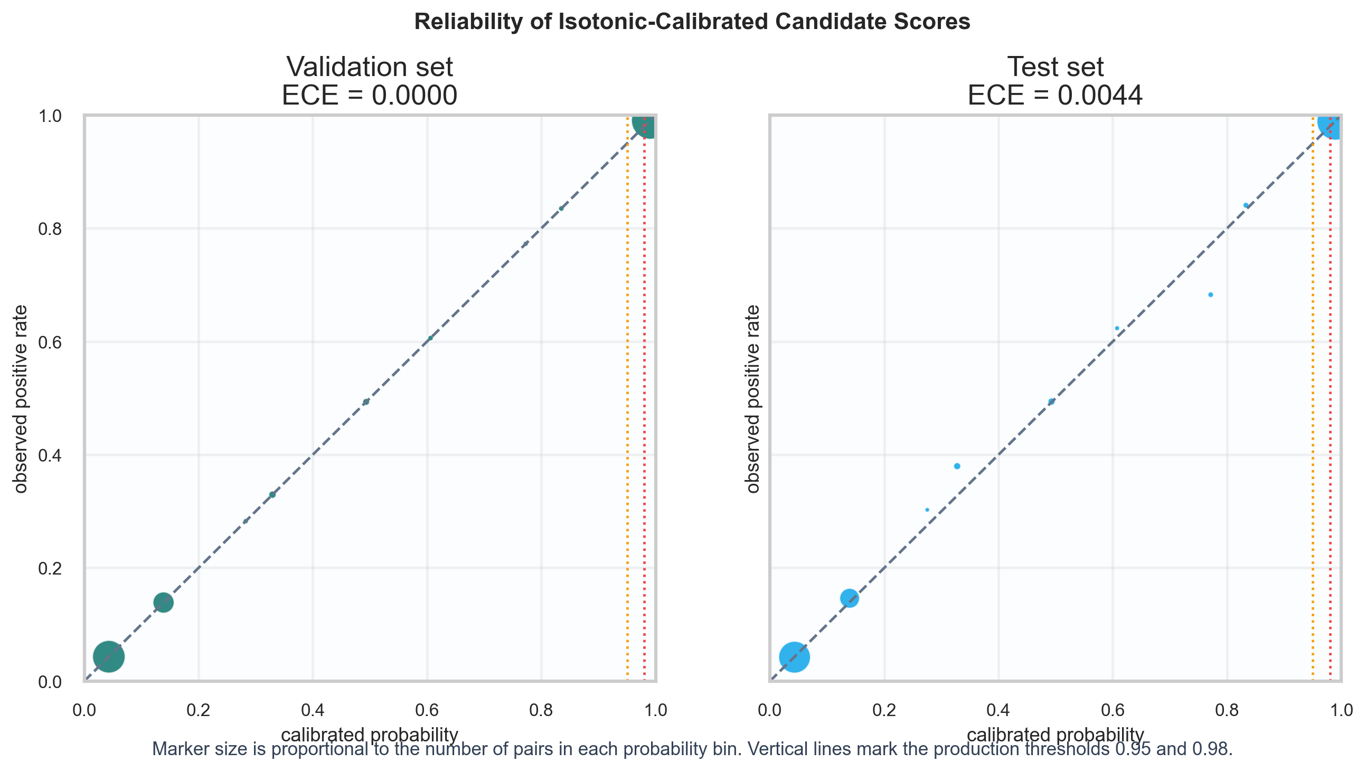
รูปที่ 4.4 Reliability ของ calibrated probabilities หลังผ่าน Isotonic Regression เปรียบเทียบ validation set และ test set โดยใช้ขนาด marker แทนจำนวนคู่ในแต่ละ probability bin และเส้นตั้งแสดง production thresholds ที่ 0.95 และ 0.98

รูปที่ 4.4 ให้ข้อสรุปสำคัญสองประเด็น ประเด็นแรกคือ validation reliability curve เกือบซ้อนทับเส้นทแยง ซึ่งสอดคล้องกับธรรมชาติของ isotonic regression ที่ถูก fit บน validation labels โดยตรง ประเด็นที่สองคือ test reliability curve ยังเกาะใกล้เส้นทแยงอยู่มาก และไม่หลุดออกจากแนวโน้มโดยรวม แม้บาง bin ขนาดเล็กจะมีความผันผวนตามจำนวนตัวอย่างที่น้อย ผลนี้ช่วยยืนยันว่า calibrated score ของโมเดลมีความน่าเชื่อถือเพียงพอสำหรับการตั้ง operating point เชิง production

4.2 ผลลัพธ์ของ Decision Thresholding สำหรับการใช้งานจริงใน CRM
เมื่อได้ candidate-scoring model ของ main run แล้ว ขั้นถัดไปคือการนำคะแนนที่ผ่านการ calibration ไปเชื่อมกับ exact-first เพื่อสร้างกฎตัดสินใจที่นำไปใช้จริงได้ใน CRM จุดตั้งต้นของปัญหานี้คือ valid profiles 36,804 โปรไฟล์ก่อให้เกิดคู่แบบ cross-platform ทั้งหมด 449,149,239 คู่ ซึ่งไม่สามารถเปรียบเทียบทุกคู่โดยตรงได้ในทางปฏิบัติ ดังนั้น pipeline จึงต้องลด search space ก่อน
ผลรันจริงแสดงว่า exact-first และ blocking สามารถคัดคู่ exact ที่ merge ได้ทันที 12,403 คู่ และลดคู่ที่ต้องให้โมเดลประเมินต่อเหลือ 2,073,842 คู่ คิดเป็นการลดพื้นที่ค้นหาลง 99.54% พร้อมรักษา coverage ของ ground-truth matches ไว้ 88.67% ตัวเลขนี้มีความสำคัญมาก เพราะแปลว่าระบบไม่ได้อาศัยโมเดลไปจัดการกับทุกคู่ตั้งแต่ต้น แต่ใช้กติกาเชิงโครงสร้างเพื่อลดภาระและเก็บเฉพาะคู่ที่ควรตรวจต่อไว้จริง
ตารางที่ 4.3 ค่า operating point ของขั้น decision thresholding ที่ใช้จริง
ชั้นการตัดสินใจ | เงื่อนไข | จำนวนคู่ | บทบาทใน workflow
Exact-First | Username หรือ URL ตรงกันแบบ exact | 12,403 | ส่งเข้า `MATCH` ทันที
High-score Match | Calibrated score `>= 0.98` | 8,146 | ส่งเข้า `MATCH` แบบอัตโนมัติ
Review Band | `0.95 <= score < 0.98` | 86,296 | ส่งเข้า `REVIEW` ให้ผู้เชี่ยวชาญ
Low-score Reject | `score < 0.95` | 1,979,400 | ตัดเป็น `NO_MATCH`

สิ่งที่ทำให้ตารางที่ 4.3 สำคัญกว่าผล test metrics ทั่วไปคือ operating point นี้สะท้อน “การจัดการความเสี่ยง” จริงของระบบ กล่าวคือระบบไม่บังคับให้ทุกคู่ถูกตัดสินเป็น match หรือ non-match ทันที แต่สร้างโซนกลางคือ REVIEW ขึ้นมาเพื่อสงวนกรณีที่โมเดลยังให้สัญญาณบวกอยู่ แต่ยังไม่มั่นใจพอสำหรับการ merge อัตโนมัติ แนวคิดนี้เป็นแกนหลักที่ทำให้คะแนนของโมเดลกลายเป็น workflow ที่องค์กรใช้งานได้จริง

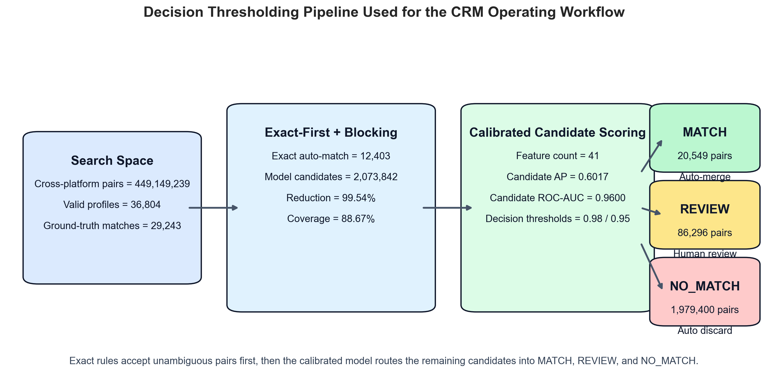
รูปที่ 4.5 โครงสร้าง decision thresholding pipeline ที่ใช้จริง เริ่มจากการลด search space ด้วย exact-first และ blocking ก่อนส่ง candidate pairs เข้าสู่ calibrated candidate scoring แล้วแยกผลลัพธ์เป็น MATCH, REVIEW และ NO_MATCH

4.3 การเชื่อมผลจากโมเดลสู่ Workflow แบบ Auto และ Human-in-the-Loop
เมื่อใช้ threshold ปลายทาง 0.98 / 0.95 กับคะแนนที่ผ่านการ calibration แล้ว ระบบได้ผลลัพธ์ปลายทางเป็น MATCH = 20,549 คู่, REVIEW = 86,296 คู่ และ NO_MATCH = 1,979,400 คู่ จาก final decisions ทั้งหมด 2,086,245 คู่ กล่าวอีกนัยหนึ่งคือระบบสามารถจัดการคู่ส่วนใหญ่ได้อัตโนมัติ และกันคู่ที่ยังไม่แน่ชัดออกมาให้มนุษย์ตรวจเพียง 4.14% ของ final decisions เท่านั้น
คุณภาพของ MATCH ที่ระบบยอม merge อัตโนมัติเป็นจุดที่สำคัญที่สุดสำหรับ CRM หลังรวม exact matches กับ high-score matches เข้าด้วยกัน ระบบได้ final match-only precision = 0.9550 และ final match-only recall = 0.6711 ความหมายเชิงปฏิบัติของตัวเลขนี้คือในทุก 100 คู่ที่ระบบ auto-merge จะมี false merge ประมาณ 4-5 คู่ ขณะเดียวกันระบบกู้คู่จริงได้เองประมาณ 67.11% ของคู่จริงทั้งหมด ส่วนที่ยังไม่มั่นใจพอจะไม่ถูก merge ทันที แต่ถูกส่งไปยัง review queue แทน
ตารางที่ 4.4 คุณภาพของแต่ละ tier ที่เกี่ยวข้องกับการตัดสินใจปลายทาง
กลุ่มตัดสินใจ | จำนวนคู่ | คู่จริงในกลุ่ม | Precision | Recall ต่อคู่จริงทั้งหมด | ความหมายเชิงปฏิบัติ
Exact auto | 12,403 | 12,340 | 0.9949 | 0.4220 | merge ได้ทันทีด้วยกฎ exact
Score `>= 0.98` | 8,146 | 7,284 | 0.8942 | 0.2491 | auto-merge จาก calibrated score
REVIEW | 86,296 | 4,065 | 0.0471 | 0.1390 | ส่งให้ผู้เชี่ยวชาญตรวจ
Final MATCH only | 20,549 | 19,624 | 0.9550 | 0.6711 | คุณภาพรวมของ auto-merge

ผลในตารางที่ 4.4 สะท้อนบทบาทของแต่ละชั้นได้ชัดมาก exact-first ช่วยกู้ recall ได้ 42.20% ตั้งแต่ก่อนใช้โมเดล และทำด้วย precision เกือบสมบูรณ์ (0.9949) จากนั้นคะแนน calibrated ช่วงสูง (>= 0.98) ช่วยเพิ่ม recall อัตโนมัติอีก 24.91% ของคู่จริงทั้งหมด แม้ precision ของชั้นนี้จะต่ำกว่า exact rules แต่เมื่อนำมารวมกันใน Final MATCH only ระบบยังรักษา precision รวมไว้ได้ 0.9550
ในทางกลับกัน REVIEW tier มี precision เพียง 0.0471 ซึ่งไม่ควรถูกตีความว่าเป็นจุดอ่อนของโมเดลโดยตรง แต่ควรถูกตีความว่าเป็น “buffer zone” ที่ระบบตั้งใจสร้างไว้เพื่อกันกรณีเสี่ยงไม่ให้เข้า auto-merge ถ้าตัดกลุ่มนี้เป็น MATCH ทั้งหมด precision รวมจะตกลงทันที แต่ถ้าตัดเป็น NO_MATCH ทั้งหมด recall ก็จะหายไปมากเช่นกัน ดังนั้นการมี REVIEW จึงเป็นการยอมเสียต้นทุนตรวจมือบางส่วน เพื่อรักษาคุณภาพข้อมูลลูกค้าในระดับองค์กร

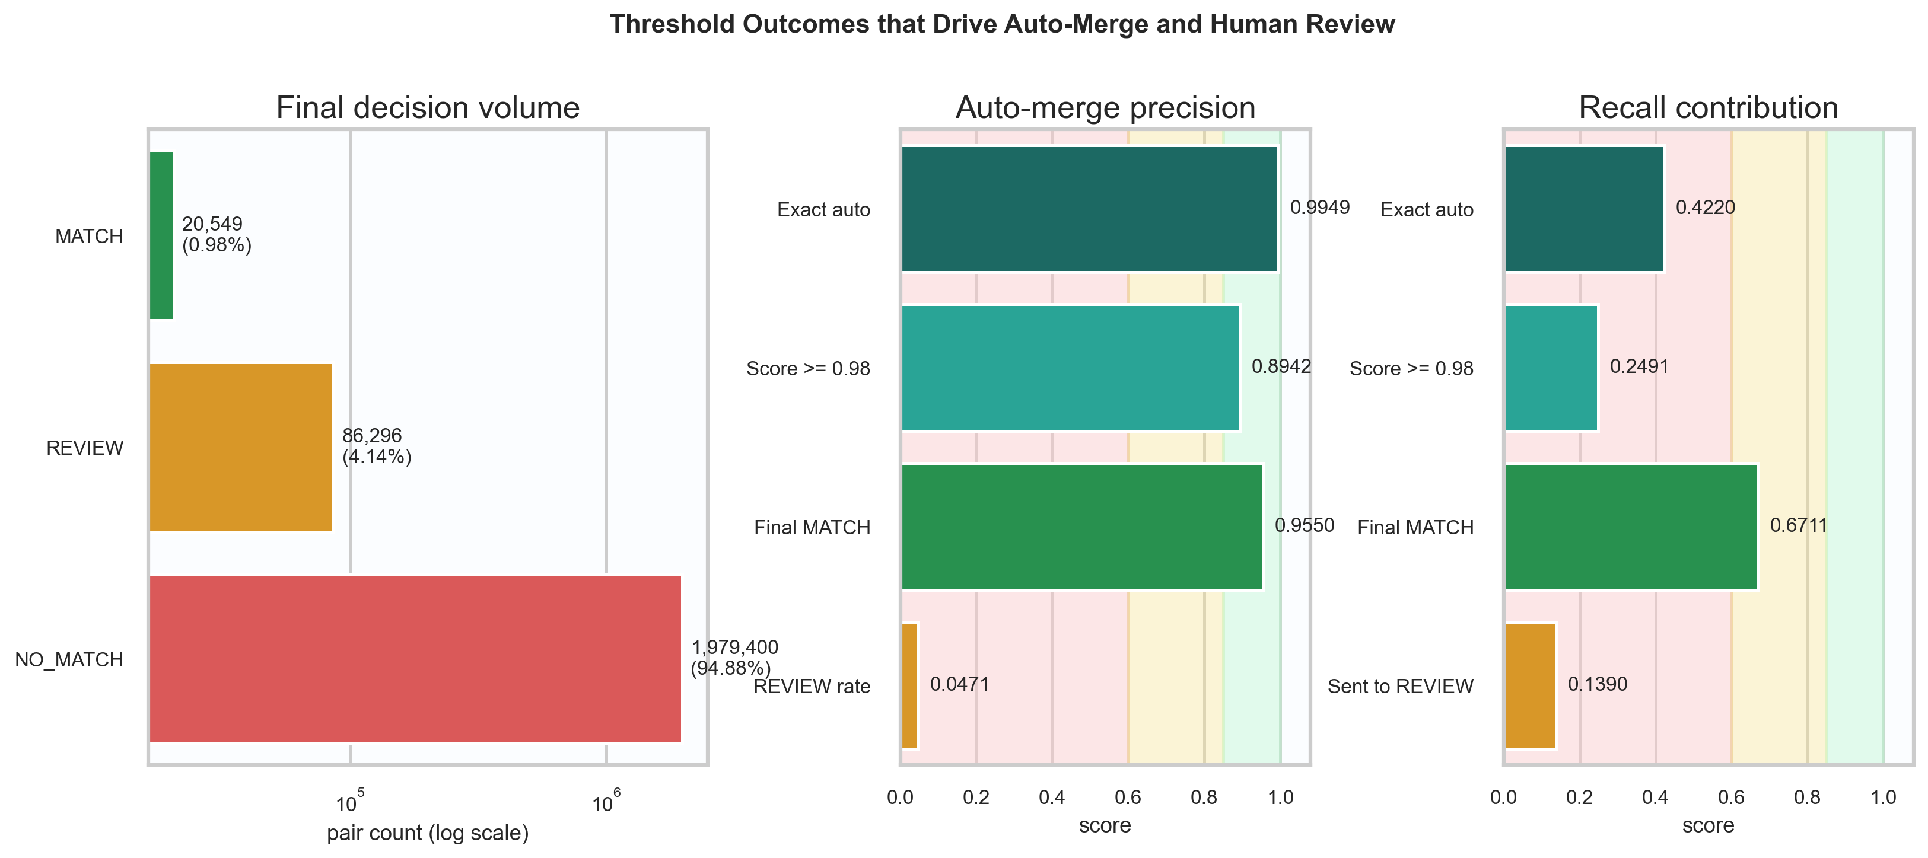
รูปที่ 4.6 ผลของ thresholding ต่อปริมาณงานและคุณภาพการตัดสินใจ แสดงจำนวนคู่ในแต่ละ tier, precision ของกลุ่ม auto-merge และ recall contribution ของ exact auto, score band สูง และกลุ่มที่ถูกส่งเข้า review

เมื่อส่งผลการตัดสินใจต่อไปยัง CRM pipeline ระบบสามารถสร้าง unified profiles ได้ 19,799 โปรไฟล์จากข้อมูลที่ auto-merge ผ่านกฎนี้แล้ว พร้อมกันนั้นยังแยกคู่กำกวม 86,296 คู่ไว้ใน review queue เพื่อให้ผู้เชี่ยวชาญตรวจต่อ ผลลัพธ์นี้ทำให้ thresholding ทำหน้าที่เป็นสะพานระหว่าง “โมเดลที่ให้คะแนน” กับ “กระบวนการตัดสินใจขององค์กร” ได้จริง

4.4 ความสำคัญของคุณลักษณะทั้ง 41 ตัวในโมเดล Candidate Scoring
เพื่อทำความเข้าใจว่าโมเดลอาศัยหลักฐานประเภทใดในการตัดสินใจ ผู้วิจัยวิเคราะห์ feature importance ของ main run ซึ่งใช้ feature ทั้งหมด 41 ตัว ผลที่ได้ชี้ชัดว่าระบบยังพึ่งพาสัญญาณจากชื่อเป็นหลักอย่างมาก โดยเฉพาะกลุ่ม fullname_* และ username_* ขณะที่สัญญาณจาก bio, style และ image-cross-signal ทำหน้าที่เป็นหลักฐานเสริมมากกว่าจะเป็นแกนหลักของการตัดสินใจ
ตารางที่ 4.5 คุณลักษณะที่สำคัญสูงสุดของ main run
อันดับ | Feature | Importance
1 | `fullname_token_sort` | 0.4165
2 | `username_token_sort` | 0.2263
3 | `fullname_jaro` | 0.1561
4 | `bio_tfidf_cosine` | 0.0588
5 | `username_jaro` | 0.0464
6 | `fullname_lev` | 0.0409
7 | `bio_sbert_cosine` | 0.0183
8 | `username_lev` | 0.0089
9 | `platform_pair_code` | 0.0076
10 | `style_biolen_ratio` | 0.0040

หากรวมความสำคัญตามตระกูลของ feature จะพบว่า Name similarity ครองสัดส่วนรวมถึง 89.51% ของความสำคัญทั้งหมด ขณะที่ Bio text มี 7.71%, Style / writing มี 1.21%, Platform pair มี 0.76% และ Image-caption cross-signal มี 0.65% ที่สำคัญคือใน 41 features นี้มีถึง 18 ตัวที่ importance เป็นศูนย์ใน main run แสดงว่าการมี feature อยู่ในชุดฝึกไม่ได้หมายความว่าโมเดลจะใช้งาน feature นั้นอย่างมีนัยสำคัญเสมอไป

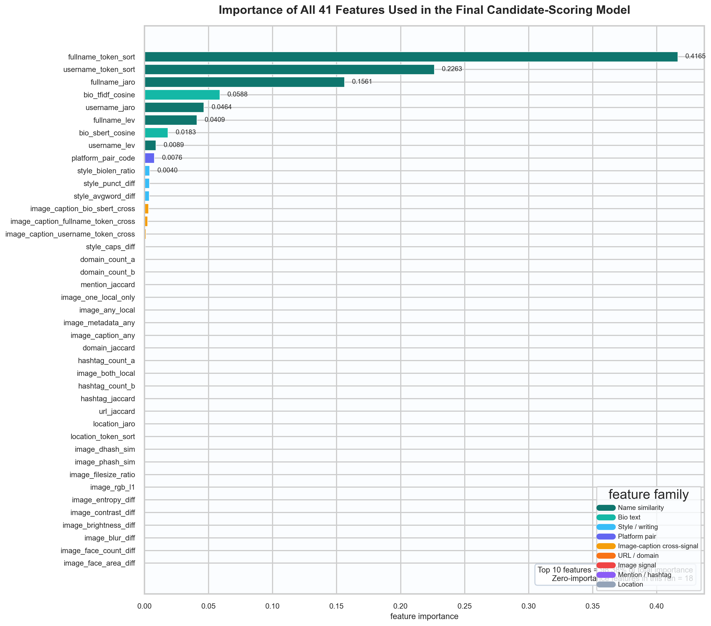
รูปที่ 4.7 ความสำคัญของคุณลักษณะทั้ง 41 ตัวใน main run แสดงให้เห็นว่า feature กลุ่มชื่อและ username เป็นหลักฐานหลักของระบบ ขณะที่ feature จำนวนหนึ่งมีผลต่อการตัดสินใจต่ำมากหรือเป็นศูนย์ในรอบนี้

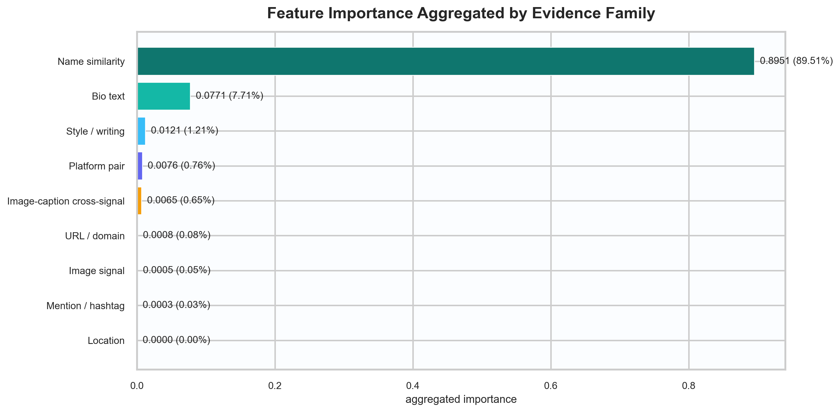
รูปที่ 4.8 การรวม feature importance ตามตระกูลหลัก แสดงสัดส่วนของหลักฐานจากชื่อ, bio, style, image-cross-signal และหลักฐานประเภทอื่น ๆ ที่โมเดลใช้จริงใน main run

ผลจากรูปที่ 4.7 และรูปที่ 4.8 ทำให้ตีความ main run ได้ชัดเจนยิ่งขึ้นว่า ระบบในปัจจุบันแข็งแรงบนหลักฐานเชิงชื่อและข้อความเป็นหลัก ส่วนข้อมูลภาพเริ่มมีประโยชน์ในฐานะสัญญาณเสริม แต่ยังไม่มากพอจะเปลี่ยนแกนกลางของการตัดสินใจของโมเดล เหตุผลสำคัญมาจาก coverage ของข้อมูลภาพที่ยังจำกัดอยู่บางแพลตฟอร์ม จึงทำให้ low-level image features จำนวนมากยังไม่สามารถแสดงศักยภาพเต็มที่ในรอบนี้

4.5 ผลเปรียบเทียบเชิงตัวชี้วัดของ Candidate-Scoring Configurations
นอกจากการอธิบาย main run ในระดับ model family แล้ว งานวิจัยนี้ยังต้องตอบด้วยว่าเหตุใดจึงเลือก configuration แบบ image_context เป็นเส้นหลักของระบบ แทนที่จะหยุดที่ text_attr_hybrid หรือ image_stats เพียงอย่างเดียว คำตอบของประเด็นนี้อยู่ที่การเปรียบเทียบ metric ของ candidate-scoring configurations ที่ใช้ split และ pair set เดียวกัน
ตารางที่ 4.6 ผลเปรียบเทียบ candidate-scoring configurations ที่ใช้เลือก main run
Configuration | AP | ROC-AUC | F1 | Precision | Recall
Text/Attribute Hybrid | 0.9782 | 0.9715 | 0.9330 | 0.9538 | 0.9132
Image Statistics | 0.9789 | 0.9731 | 0.9340 | 0.9537 | 0.9152
Image Context | 0.9789 | 0.9734 | 0.9340 | 0.9507 | 0.9179

ผลในตารางที่ 4.6 แสดงว่าเมื่อเพิ่มข้อมูลภาพเข้าไป ทั้ง Image Statistics และ Image Context ให้ผลดีขึ้นจาก baseline ด้านข้อความอย่างสม่ำเสมอ โดย Image Context ให้ค่าเด่นที่สุดในด้าน AP, ROC-AUC และ Recall ส่วน Image Statistics ให้ค่า F1 สูงกว่า Image Context เพียงเล็กน้อยมากในระดับทศนิยมลึก ซึ่งแทบไม่เปลี่ยนข้อสรุปเชิงปฏิบัติ
เหตุผลที่ main run เลือกใช้ Image Context จึงไม่ได้มาจาก metric ตัวเดียว แต่เกิดจากภาพรวมของระบบ กล่าวคือ configuration นี้รักษา AP และ AUC ได้ดีที่สุดพร้อมกับให้ Recall สูงสุด ซึ่งเหมาะกับขั้น thresholding ที่ต้องการ ranking คุณภาพดีเพื่อแยกคู่กำกวมเข้าสู่ review ได้แม่นยำขึ้น แม้ precision บน test threshold จะต่ำกว่าอีกสอง configurations เล็กน้อย แต่เมื่อนำคะแนนเข้าสู่ operating point แบบ 0.98 / 0.95 ระบบยังควบคุม final auto-merge precision ได้ที่ 0.9550

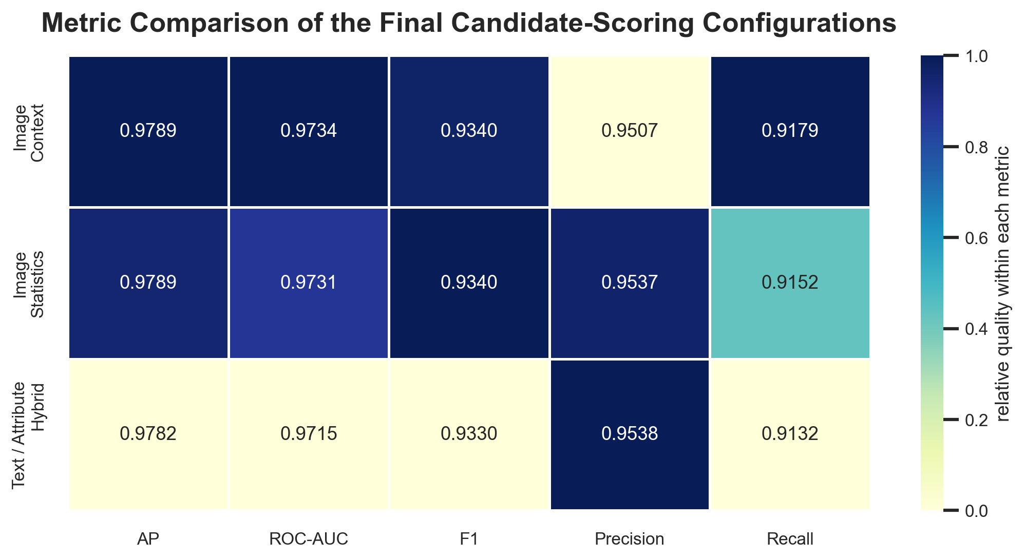
รูปที่ 4.9 การเปรียบเทียบ metric ของ candidate-scoring configurations โดยใช้สีแสดงคุณภาพสัมพัทธ์ภายในแต่ละ metric และใช้ตัวเลขในเซลล์แสดงค่าจริงของ AP, ROC-AUC, F1, Precision และ Recall

รูปที่ 4.9 ช่วยให้เห็นความต่างระหว่าง configurations ได้ชัดกว่าการอ่านข้อความในตารางเพียงอย่างเดียว โดยเฉพาะในกรณีที่ค่าจริงอยู่ใกล้กันมากในระดับทศนิยม การใช้สีเพื่อแสดงคุณภาพสัมพัทธ์ทำให้เห็นได้ทันทีว่า Image Context ครองตำแหน่งดีที่สุดในหลาย metric พร้อมกัน ขณะที่ Text/Attribute Hybrid ยังคงเป็น baseline ที่แข็งแรงแต่เสียเปรียบด้าน recall เมื่อเทียบกับสอง configurations ที่ใช้ข้อมูลภาพร่วมด้วย

4.6 สรุปผลที่พร้อมนำไปใช้ต่อ
ผลการวิจัยในบทนี้ยืนยันว่าองค์ประกอบที่พร้อมใช้งานจริงที่สุดของ Project 1 คือ main-run candidate scorer แบบ image_context_r075_h20_s42 ที่ใช้ feature 41 ตัว, เลือก Gradient Boosting เป็นโมเดลหลัก, ผ่าน IsotonicRegression เพื่อ calibration และต่อยอดสู่ decision thresholding ที่ทำงานร่วมกับ exact-first อย่างเป็นระบบ
หากเขียน workflow ที่พร้อมนำไป implement ต่อได้โดยตรง สามารถสรุปเป็นกติกาได้ดังนี้
- ถ้า username หรือ URL ตรงกันแบบ exact ให้ตัดสินเป็น MATCH ทันที
- ถ้าไม่ใช่ exact pair แต่ calibrated score >= 0.98 ให้ตัดสินเป็น MATCH
- ถ้าคะแนนอยู่ในช่วง 0.95 <= score < 0.98 ให้ส่งเข้า REVIEW
- ถ้าคะแนนต่ำกว่า 0.95 ให้ตัดสินเป็น NO_MATCH
เมื่อใช้กติกานี้กับ main run จริง ระบบได้ final match-only precision = 0.9550 และ final match-only recall = 0.6711 พร้อมกัน review queue ไว้ 86,296 คู่แทนการ merge อัตโนมัติ สิ่งนี้ชี้ว่าระบบไม่ได้หยุดอยู่แค่การสร้างโมเดลที่ให้ metric ดีบน test split แต่สามารถแปลงคะแนนของโมเดลให้กลายเป็น workflow แบบ Auto + Human-in-the-Loop ที่สอดคล้องกับความเสี่ยงของ CRM ได้จริง

